- 国家税务总局关于发布《横琴、平潭开发有关增值税和消费税退税管理办法（试行）》的公告
- 国家税务总局公告2014年第70号
- 全文有效 成文日期：2014-01-19

根据《财政部 海关总署 国家税务总局关于横琴 平潭开发有关增值税和消费税政策的通知》（财税〔2014〕51号），经商财政部、海关总署同意，国家税务总局制定了《横琴、平潭有关增值税和消费税退税管理办法（试行）》。现予以发布，自相关监管设施验收合格、正式开关运行之日起施行。
特此公告。

国家税务总局
2014年12月19日

横琴、平潭有关增值税和消费税退税管理办（试行）
第一条 根据《财政部 海关总署 国家税务总局关于横琴 平潭开发有关增值税和消费税政策的通知》（财税〔2014〕51号）的规定，制定本办法。
第二条 中华人民共和国境内其他地区（以下简称区外）销往横琴、平潭（以下简称区内）适用增值税和消费税退税政策的货物（包括水、蒸汽、电力、燃气），视同出口，由区内从区外购买货物的企业（以下简称区内购买企业）或区内水电气企业向主管国税机关申报增值税和消费税退税。
第三条 本办法所称区内购买企业是指，依法在区内办理工商登记、税务登记和海关注册登记手续，并购买区外货物的企业；区内水电气企业是指，依法在区内办理工商登记、税务登记，并购买区外水、蒸汽、电力、燃气的企业。
第四条 购买企业及区内水电气企业应依以下规定办理出口退（免）税资格认定：
（一）未办理对外贸易经营者备案登记的区内购买企业，应在首笔购进区外与生产有关的货物之日起30日内办理认定，办理认定不需提供《对外贸易经营者备案登记表》或《中华人民共和国外商投资企业批准证书》。
（二）区内水电气企业应在首笔购买区外水、蒸汽、电力、燃气之日起30日内办理认定，办理认定不需提供中华人民共和国海关进出口货物收发货人报关注册登记证书，以及《对外贸易经营者备案登记表》或《中华人民共和国外商投资企业批准证书》。
（三）除以上情况外，区内购买企业及区内水电气企业应依《国家税务总局关于发布〈出口货物劳务增值税和消费税管理办法〉的公告》（国家税务总局公告2012年第24号）第三条规定办理出口退（免）税资格认定。
第五条 区内购买企业应在购进办理报关出口手续的区外货物之日(以出口货物报关单〔退税专用〕上注明的出口日期为准)次月起至次年4月30日前的各增值税纳税申报期内，提供以下资料向主管国税机关进行区外购进货物增值税、消费税退税申报。逾期的不得申报退税。
（一）《区内企业退税汇总申报表》（见附件1）；
（二）《区内企业退税进货明细申报表》（见附件2），在“业务类型”一栏填写“GHQYTS”；
（三）《区内企业退税入区货物明细申报表》（见附件3），在“退（免）税业务类型”一栏填写“GHQYTS”；
（四）区外货物增值税、消费税退税正式申报电子数据；
（五）下列原始凭证：
1.从区外销售企业取得的出口货物报关单（出口退税专用）；
2.进境货物备案清单（复印件加盖海关印章）；
3.增值税专用发票（抵扣联）、出口退税进货分批申报单；
4.属应税消费品的，还应提供消费税专用缴款书或分割单；
5.主管国税机关要求提供的其他资料。
第六条 区内水电气企业向区外购进的用于区内与生产有关的水、蒸汽、电力、燃气，应在取得购进水、蒸汽、电力、燃气增值税专用发票的开具之日次月起至次年4月30日前的各增值税纳税申报期内，提供以下资料向主管国税机关申报退税。逾期的不得申报退税。
（一）《购进水电气退税申报表》（见附件4），在业务类型一栏填写“GJSDQ”；
（二）正式电子申报数据；
（三）下列原始凭证：
1.增值税专用发票（抵扣联）；
2.水电气使用清单（经所在地的区管委会行业主管部门审核盖章，见附件5）。
第七条 区内购买企业及区内水电气企业在正式申报退税前，应向主管国税机关进行预申报，在主管国税机关确认申报凭证的内容与对应管理部门电子信息无误后，进行正式申报。
在退税申报截止之日前，如果企业申报退税凭证仍没有对应管理部门电子信息或凭证内容与电子信息比对不符，无法完成预申报的，按照《国家税务总局关于调整出口退（免）税申报办法的公告》（国家税务总局公告2013年第61号）第四条规定处理。
第八条 区内购买企业对申报退税的货物（包括水、蒸汽、电力、燃气）应单独设账核算购进金额和进项税额。
第九条 区内购买企业购进货物（含水、蒸汽、电力、燃气）退税，不实行备案单证管理。
第十条 主管国税机关对区内购买企业申报退税提供的凭证、资料及相关电子信息审核无误后，按规定程序办理退税。
第十一条 主管国税机关发现区内购买企业将购进货物用于商业性房地产开发项目的，不予办理退税；已办理退税的，应追缴已退税款。
第十二条 区内购买企业退税，本办法未作规定的，按视同出口货物有关规定执行。
第十三条 本办法自相关监管设施验收合格、正式开关运行之日起施行。从区外购进货物（不包括水、蒸汽、电力、燃气）的，以出口货物报关单（出口退税专用）上注明的出口日期为准；从区外购进水、蒸汽、电力、燃气的，以取得增值税专用发票开具日期为准。


附件：1.区内企业退税汇总申报表
2.区内企业退税进货明细申报表
3.区内企业退税入区货物明细申报表
4.购进水电气退税申报表
5.水电气使用清单
链接：相关政策解读
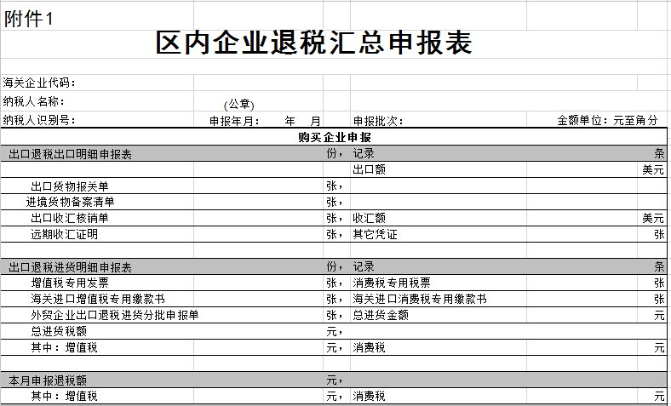
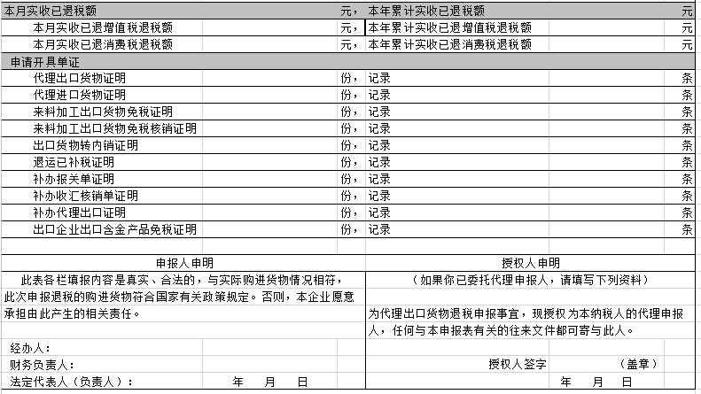
填表说明：
（一）表头项目填写规则
纳税人识别号：购买企业在税务机关办理税务登记取得的编号；
纳税人名称：购买企业名称的全称；
海关企业代码：购买企业在主管海关办理《自理报关单位注册登记证明书》取得的10位编号；
申报年月：按申报期年月填写，对跨年度的按上年12月份填写；
申报批次：所属年月的第几次申报；
（二）具体内容填写规则
1.退税申报部分
购买企业退税申报明细表：购买企业本次申报的《购买企业退税明细申报表》份数；
记录：购买企业退税申报表里记录条数，即购买企业申报电子数据文件的记录条数；
出口额：企业外销货物应收出口美元额；
购买企业出口退税进货分批申报单：外购买企业出口退税进货分批申报单的张数；
其他出口凭证：和出口相关的其他凭证；
购买企业退税进货明细申报表：本次申报的《购买企业退税进货明细申报表》份数；
记录：退税进货明细申报表里记录条数，即企业申报进货电子数据文件的记录条数；
增值税专用发票：本次申报用于出口退税的增值税专用发票张数；
消费税专用税票：本次申报的消费税专用税票张数；
总进货金额：本次申报进货计税金额的合计数；
总进货税额：本次申报进货税额的合计数；
其中增值税：本次申报进货增值税税额的合计数；
消费税：本次申报进货消费税税额的合计数；
本月申报退税额：本次申报进货应退税额的合计数；
其中增值税：本次申报增值税应退税额的合计数；
消费税：本次申报消费税应退税额的合计数；
本月实收已退税额：纳税人本月实收已退税额；
本年累计本年实收已退税额：纳税人本年累计实收已退税额；
本月实收已退增值税退税额：纳税人本月实收已退增值税退税额；
本月实收已退消费税退税额：纳税人本月实收已退消费税退税额；
本年累计实收已退增值税退税额：纳税人本年累计实收已退增值税退税额；
本年累计实收已退消费税退税额：纳税人本年累计实收已退消费税退税额；
2.单证申报部分：
填写购买企业本次申报到退税部门各种单证的张数和具体记录数；
本表空行部分填写税务机关要求或企业需要申报的其他单证。
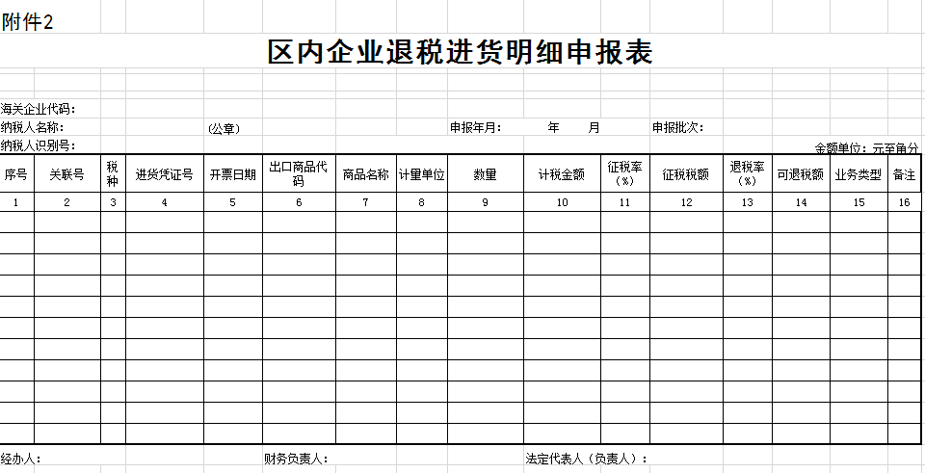
填表说明：
（一）表头项目填写规则：
纳税人名称：购买企业名称的全称；
纳税人识别号：购买企业在税务机关办理税务登记取得的编号；
申报年月：按申报期年月填写，对跨年度的按上年12月份填写；
申报批次：所属年月的第几次申报；
（二）具体内容填写规则：
序号：填写四位流水号，当序号大于9999时，可以填写A001，A002，……英文字母A加数字组合。
关联号：出口企业可以自行编写，是进货和出口数据唯一关联的标志。建议编写规则为申报年月后四位+部门代码+流水号。
税种：若为增值税，填写“V”；若为消费税，填写“C”。
进货凭证号：如果是增值税专用发票，填写增值税专用发票的发票代码+发票号码共同组成的18位数字。否则填写其他退税凭证的号码。
开票日期：进货凭证开票日期，为增值税专用发票或海关进口增值税（消费税）专用缴款书的填开日期。
出口商品代码：按出口报关单的商品代码对应的退税率文库中的基本商品代码填写。如属于无出口报关单的按照进货凭证中货物名称对应的退税率文库中的基本商品代码填写；
商品名称：应按商品税率库中该商品代码对应的名称填写，或按商品实际名称填写；
计量单位：同出口明细表填报；
数量：如果增值税专用发票上该商品的计量单位与报关单该商品第一计量单位、第二计量单位不符，则应按报关单计量单位折算进货数量。
计税金额：如果增值税发票开具的货物或应税劳务名称项对应的出口报关单为同一商品代码，可录入发票计税金额总和，否则应分项填写。
征税率：若为增值税，则按百分比的格式填写专用发票上的税率；若为消费税从价定律方式征税的，则按百分比的格式填写消费税专用税票的法定税税率；若为消费税从量定额方式征税的，则填写消费税专用税票的法定税额。
征税税额：按本表相关项目计算税额。若为增值税，则税额 = 计税金额 ×征税税率 / 100；若为消费税从价定律方式征税的，则税额 = 计税金额 × 征税税率；若为消费税从量定额方式征税的，则税额 = 数量 × 征税税率。
退税率：填写商品码库对应出口商品的退税率；如属退税率有特殊规定，需按现行政策规定的退税税率填写。
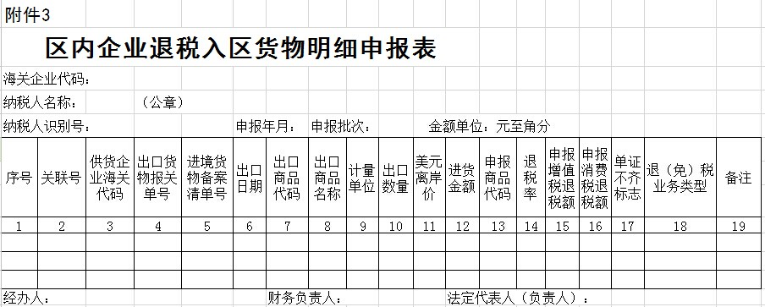
填表说明：
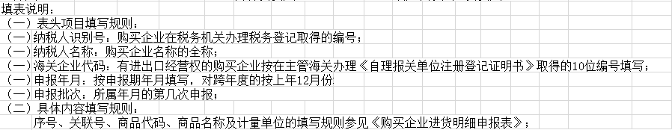
出口货物报关单号：一般填写海关出口货物报关单右上角的海关统一编号+0+项号，共21位；申报时不提供出口货物报关单的可以按税务机关要求填写；
出口日期：出口货物报关单的出口日期；
计量单位：填写出口货物报关单上的第一计量单位或第二计量单位；如属于无出口报关单的按照进货凭证中货物名称对应商品代码的海关第一计量单位填写；
出口数量： 按实际出口数量或申报出口退税的数量填写；
美元离岸价格:当报关单的成交方式为FOB时，与报关单总价相同；
出口进货金额：此项目由申报系统自动计算。按进货表中同一关联号同一商品代码下加权平均计算出该商品的平均单价，再用出口数量乘以该平均单价得出该出口进货金额，可能和每一笔进货凭证号对应的计税金额不一致，但是总计税金额是一致的；
申报商品代码：出口商品需按照主要原材料退税率申报退税的，填写主要原材料商品代码，其他不填写。
退税率：此项目申报系统自动计算。同一关联号同一商品代码下加权平均计算出的退税率，可能和每一笔进货凭证号对应的退税率都不一致；如属于视同出口退税范围的按照现行政策规定的退税率填写；
申报增值税退税额：此项目申报系统自动计算。同一关联号同一商品代码下加权平均计算出的应退增值税，可能和每一笔进货凭证号对应的退税额都不一致，但是总退税额是一致的；
申报消费税退税额：此项目申报系统自动计算。同一关联号同一商品代码下加权平均计算出的应退消费税，可能和每一笔进货凭证号对应的退税额都不一致，但是总退税额是一致的。
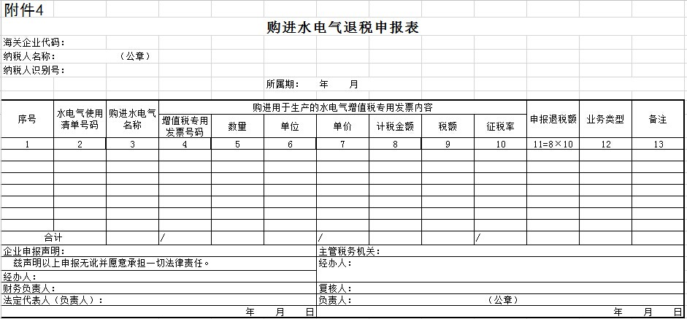
填表说明：
- 水电气增值税专用发票上的税额应小于等于水电气使用清单的税额。
- “增值税专用发票号码”填写增值税专用发票代码加发票号码。
- 第4栏至第10栏按照增值税专用发票内容填写。
- “业务类型”栏，购进水电气的填写“GJSDQ”。
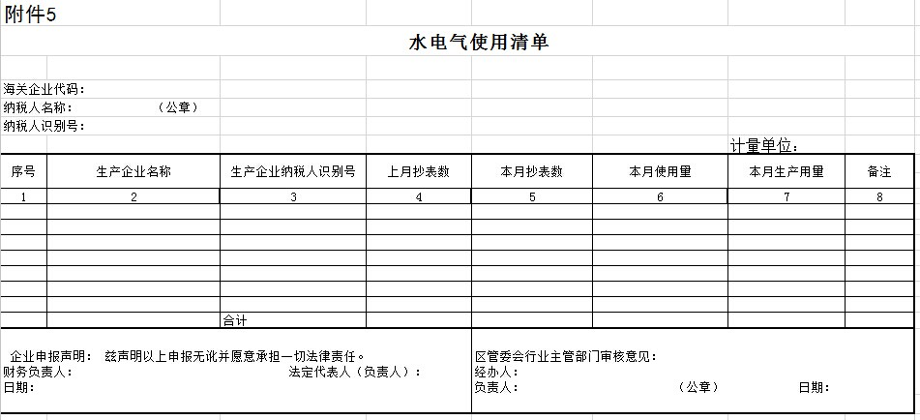
填表说明：
本月生产用量应小于等于本月使用量

- 关于《国家税务总局关于发布<横琴、平潭有关增值税和消费税退税管理办法（试行）>的公告》的解读
- 发布日期：2014年12月30日 来源：国家税务总局办公厅

现将《国家税务总局关于发布<横琴、平潭有关增值税和消费税退税管理办法（试行）>的公告》（以下简称《公告》）的有关内容解读如下：
一、《公告》制定的背景：
为贯彻落实《国务院关于横琴开发有关政策的批复》（国函〔2011〕85号）和《国务院关于平潭综合试验区总体发展规划的批复》（国函〔2011〕142号），财政部、国家税务总局制发了《财政部 海关总署 国家税务总局关于横琴 平潭开发有关增值税和消费税政策的通知》（财税〔2014〕51号），明确了内地销往横琴、平潭与生产有关的货物的增值税和消费税退税政策，并规定退税管理办法由国家税务总局另行制定。为便于纳税人和税务机关执行，国家税务总局根据财税〔2014〕51号文件制发了本《公告》。
二、《公告》的主要内容
（一）规定了横琴、平潭购买企业的退（免）税资格认定办法。横琴、平潭企业（以下简称区内企业）按照2012年第24号公告规定办理退（免）税资格认定。区内企业为未办理对外贸易经营者资格备案登记的企业，办理退（免）税资格认定时，不需提供《对外贸易经营者备案登记表》或《中华人民共和国外商投资企业批准证书》。区内水电气企业办理认定不需提供中华人民共和国海关进出口货物收发货人保管注册登记证书，以及《对外贸易经营者备案登记表》或《中华人民共和国外商投资企业批准证书》。
（二）规定了区内购买企业退税申报的期限、程序以及提供的单证资料。
1.区内企业购买办理出口报关手续的货物，应在购进货物之日[以出口货物报关单（退税专用）上注明的出口日期为准]次月起至次年4月30日前的各增值税纳税申报期内申报退税。申报退税提供资料、凭证主要有：相关申报表及电子申报数据、从区外销售企业取得的出口货物报关单（出口退税专用）、加盖海关印章的进境货物备案清单复印件、增值税专用发票（抵扣联）等。
2.区内水电气企业向区外购进的用于区内与生产有关的水、蒸汽、电力、燃气，应在增值税专用发票的开具之日次月起至次年4月30日前的各增值税纳税申报期内申报退税。申报退税提供的资料、凭证主要有：相关申报表及电子申报数据、增值税专用发票、水电气使用清单等。
（三）其他退税管理事项。主要有：
1.正式申报退税前，应首先进行预申报，在申报凭证的内容与对应管理部门电子信息无误后，进行正式申报。
2.区内购买企业对申报退税的货物应单独设账核算购进金额和进项税额。
3.区内购买企业购进货物（含水、蒸汽、电力、燃气）退税，不实行备案单证管理。
4. 购买企业将购进货物用于商业性房地产开发项目的，不予办理退税；已办理退税的，应追缴已退税款。
（四）执行时间。
自相关监管设施验收合格、正式开关运行之日起执行。从区外购进办理出口报关手续货物的，以出口货物报关单上注明的出口日期为准；从区外购进水、蒸汽、电力、燃气的，以取得增值税专用发票开具日期为准。

